Ұзақ мерзімді жоспар бөлімі:  Координация және реттелу |  |  |  |  | Мектеп:
Күні: |  |  |  |  | Мұғалімніңаты-жөні: Аканова М.М
Сынып: 7-сынып |  |  |  |  | Қатысқандар саны:
 |  |  |  |  | Қатыспағандар саны:
Сабақ тақырыбы: |  |  |  | 7.1.7.5 - рефлекторлық доғаны зерттеу  Зертханалық жұмыс: «Тізе рефлексі»
Сабақтың түрі: |  |  |  | Зертханалық
Осы сабақ арқылы жүзеге асырылатын оқу мақсаттары: |  |  |  | - «Рефлекторлықдоға» ұғымынбілу
Сабақтыңмақсаты: |  |  |  | - Барлық оқушылар: Рефлекторлық доға компоненттерін атайды  - Оқушылардың көбі: Өз бетімен күрделі жәнежай рефлекторлық доға түрлерін зерттеп, мысал келтіреді  - Кейбір оқушылар: Адам өміріндегі рефлекстің маңызын анықтайды
Бағалау критерийлері: |  |  |  | Жүйке импульсінің өтуінің қысқаша сипаттамасын береді.  Рефлекторлық қимылдың бірнеше мысалдарын келтіреді.
Тілдікмақсаттар |  |  |  | Оқушылар орындай алады:  Рефлекторлық доғаны сипаттай алатын терминологияны қолданады.  Лексика, терминология  Жүйке жүйесі, нейрон, рецептор, стимул, эффектор, сенсорлық нейрон, қимыл нейроны, қондырма нейрон, синапс, автономдық жүйке жүйесі, орталық жүйке жүйесі, ми, жұлын, ынталандырғыш, депрессант, жүйке импульсі  Диалог құруға / жазылымға қажетті сөз тіркестері  Жүйке тiтiркенiстерiнiң ......................................................................... - рефлекторлық доғасыдеп аталады.  Қабылдағыштар - сезгiш жүйке ............... (талдағыштар жүйесiнiң шеткi бөлiмi);  Орталыққа бағыттаушы жүйке талшықтары - қозуды .....................өткiзетiн жүйкелер;
Пәнаралық байланыстар |  |  |  | Импульстардың берілуі туралы айтылғанда физика пәнімен байланыстар жасау, нейромедиаторлар туралы айтылғанда химия пәнімен байланыстар жасау
Құндылықтарды дарыту |  |  |  | 1.Оқушылар жинақылыққа, тәртібке, реттіліккке баулу  2. Басқалардың пікірін сыйлауды, құрдастарымен және үлкендермен дұрыс қарым-қатынас құру қабілетін дамыту(жұптық, топтық жұмыстар кезінде)  3. АКТ-ны дұрыс пайдаланып ақпараттарды іздей білу , оқушылардың денсаулығын қалай сақтауы және маңындағылардың қауіпсіздігін қалай қамқорлыққа алуы керектігін үйретеді.
Алдыңғы білім |  |  |  | Жүйке жүйесінің қызметі мен маңызы (7 сынып)  Орталық жүйке жүйесінің қызметінің маңызы (7 сынып)
Бастапқы білім |  |  |  | Орталық жүйке жүйесінің бөлімдерінің құрылысы мен қызметін салыстыру
Сабақбарысы
Сабаққезеңдері | Сабақтаорындалуытиісті іс - әрекеттер |  |  |  |  | Оқытуресурстары
Басы  0-2 минут  3-5минут  6-10 минут  Ортасы  (11-15мин)  16-20 мин  21- 28минут  29-36 минут  Сабақтың аяғы  37-40 минут | 1.Ұйымдастыру кезеңі .  Оқушылардың сабаққа дайындығын тексеру. Сабақтың мақсаты және тақырыбымен таныстыру. Бағалау критерийлерін анықтау.
 | Жүйке тiтiркенiстерiнiң қабылдағыштан атқарушы ағзаға дейiнгi өтетiн барлық жолы-«рефлекс (рефлекторлық) доғасы» деп аталады.  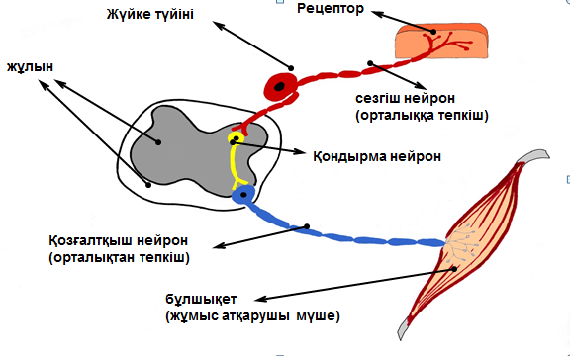  Оқушылар рефлекторлық доғаның стандартты сызбасымен танысады: рецептормен, сезімтал нейронмен, қыстырма/аралық нейронмен, қимыл нейрон және жауап қайтарушы мүше.  Құрылымы мен қызметіне қарай нейрондар 3 топқа бөлінеді:  сезгіш (қозу шеткі мүшелерден орталық жүйке жүйесіне өтеді);  байланыстырғыш - козуды сезгіш нейрондардан қозғалтқыш нейрондарға өткізеді;  қозғалтқыш - қозуды орталық жүйке жүйесінен бұлшықеттер мен ішкі мүшелерге өткізеді.  Видеокөрсетілім.Пысықтау.  « Тізе рефлексін зерттеу» зертханалық жұмысы.  Мақсаты: тізені бақылап,көру  Құрал-жабдықтар: резеңке балға.  Жұмыс барысы.  Бір оқушы орындыққа аяғын бірінің үстіне бірін қойып, яғни аяғын айқастырып отырады. Екінші оқушы резеңке балғамен немесе алақанның қырымен тізенің төменгі бөлігін жайлап ұрады. Осы кезде сіңір жалғамасында пайда болған қозу санның алдыңғы қабырғасының бұлшық етіне беріледі де, аяқ тізе буынынан бүгіліп, алға жоғары қарай тебіледі. Бүгілу сезімтал және қозғалтқыш нейрондар есебінен болады, сондықтан тізе рефлексі деп аталады.  Зертханалық жұмыс орындай отырып, оқушылар рефлекторлық доғаны зерттейді.  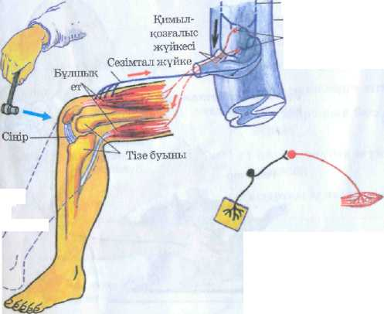  Тізе рефлексі бойынша рефлекторлық доғаның компоненттерін анықтайды.  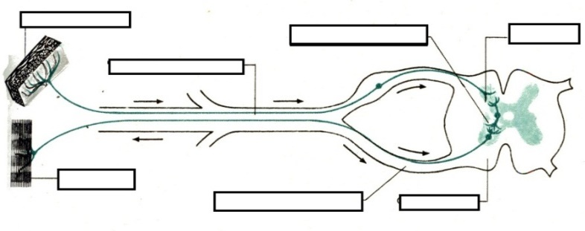  Активити оқушыларды 5-топқа бөлу ( әр топқа рефлекторлық доға бөліктері жазылған қима қағаздар беру, әр кім өз ретімен орынға жылдам тұру, реттілік дұрыс сақталғандығын әр Қалыптастырушы бағалау жұмысын жүргізу  Сабақта алған қай білімді өзімен бірге аламын?  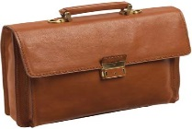  Сабақта алған ақпараттың қайсысын әлде де ойлау керекпін?  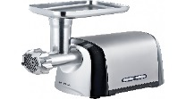  Сыныпта нені қалдырамын?  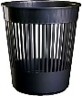  Мұғалімнің рефлексиясы. |  |  |  |  | Слайд  Рефлекторлық доға туралы видеокөрсетілімдер:  https://www.twig-bilim.kz/film/factpack-reflex-arcs-5393/  және  http://bilimland.kz/kk/content/category/search#p=1&pn=6&s=%D1%80%D0%B5%D1%84%D0%BB%D0%B5%D0%BA%D1%81&lesson=12688
Қосымшаақпарат
Саралау – оқушыларға қалай  көбірек қолдау көрсетуді  жоспарлайсыз? Қабілеті жоғары  оқушыларға қандай міндет  қоюды жоспарлап отырсыз? |  | Бағалау – оқушылардың  материалды меңгеру  деңгейін қалай тексеруді  жоспарлайсыз? |  |  |  |  | Денсаулық және қауіпсіздік  техникасының сақталуы
Барлық оқушылар: жүйке жүйесінің маңызын түсіндіреді  Оқушылардың көбі: Рефлекс», «рефлекторлық доға» түсініктеріне дұрыс анықтама бере алады  Кейбір оқушылар: Рефлекторлық доғаның құрамдас бөліктерін дұрыс анықтап, қарапайым рефлекторл ық доғаларды құрастыра алады |  | (1) ЖЖ-нің маңызын сипаттай алса  (2) Рефлекс, рефлекторлық доға терминдеріне анықтама бере алады  (3) Рефлекторлық доғаның құрамдас бөліктерін дұрыс анықтап |  |  |  |  | Аппаратты пайдалану, нұсқауларды мұқият сақтау жауапкершілікті көрсетеді, және белгілі дәрежеде басқалармен қауіпсіз жұмыс істеуді қамтамасыз ету қабілетін көрсетеді, оқушылардың денсаулығын қалай сақтауы және маңындағылардың қауіпсіздігін қалай қамқорлыққа алуы керектігін үйретеді.
Сабақ бойынша рефлексия  Сабақ мақсаттары/оқу мақсаттары дұрыс қойылған ба? Оқушылардың барлығы ОМ қол жеткізді ме? Жеткізбесе, неліктен? Сабақта саралау дұрыс жүргізілді ме? Сабақтың уақыттық кезеңдері сақталды ма? Сабақжоспарынанқандайауытқуларболды, неліктен? |  |  | Бұл бөлімді сабақ туралы өз пікіріңізді білдіру үшін пайдаланыңыз. Өзсабағыңыз туралы сол жақ бағанда берілген сұрақтарға жауап беріңіз.
Жалпы баға

Сабақтың жақсы өткен екі аспектісі (оқыту туралы да, оқу туралы да ойланыңыз)? 1:

2:

Сабақтыжақсартуға не ықпалетеалады (оқытутуралы да, оқутуралы да ойланыңыз)?
1:

2:

Сабақбарысындасыныптуралынемесежекелегеноқушылардыңжетістік/қиындықтарытуралыненібілдім, келесісабақтарда неге көңілбөлуқажет?

